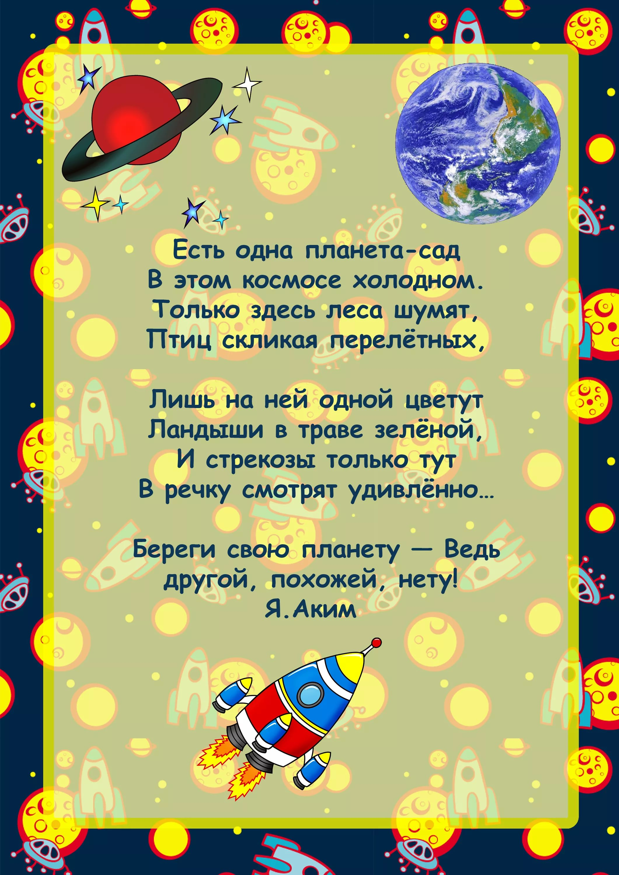 |  |  | Общие сведения о МБУ ДК «Электрон»  Конкурс «Необъятная вселенная» проводит МБУ ДК «Электрон» в рамках празднования Дня космонавтики  Свяжитесь с нами  Телефон: (4242) 795141  Электронная почта: dkelektron@yandex.ru  Веб-сайт: dk-elektron.ru  МБУ ДК «Электрон» |  |  | МБУ ДК «Электрон»  - Конкурс рисунков, посвящённый Дню космонавтики

Приглашаем  Всех, всех, всех!  На выставку детских рисунков, посвящённую Дню космонавтики «Необъятная вселенная» |  |  | К участию в конкурсе допускаются все желающие дети и подростки в возрасте от 5 до 12 лет.  Участники конкурса должны с 15 марта по 10 апреля 2017 года нарисовать рисунки и представить на рассмотрение конкурсному жюри.  Участники конкурса разделяются на три возрастные категории:  1 возрастная категория: 5 - 6 лет;  2 возрастная категория: 7 – 9 лет;  3 возрастная категория:10– 12 лет.  Работы должны:  - соответствовать тематике праздника День космонавтики;  - быть выполнены на альбомном листе, ватмане в формате А-4;  - содержать фамилию, имя и  возраст автора;  -исполнены в любой технике рисования (акварель, тушь, цветные карандаши, и т.д.).  Работы оцениваются по:  - соответствию содержания объявленной тематике;  - технике выполнения;  - художественной и эстетической зрелищности;  -познавательной направленности;  -качеству исполнения.  Работы принимаются в  МБУ ДК «Электрон»  ежедневно  с 12:00 до 20:00 |  |  | 